气象数据中心
开发与维护项目方案

一、项目介绍

1.1 项目情况
1．数据中心。
我局已经利用Linux+Oracle，建成了数据中心集群，以核心数据库为数据处理、加工和管理中心，多个应用数据库提供数据服务的集群平台，数据种类包括深圳市国家基本站、深圳市区域自动站、泛华南区域自动站、特种观测、遥感遥测、预警预报产品、全国自动站、深圳市其它政府部门交换数据，约三百个数据子类，相关统计数据如下：
- 数据中心的数据总容量 247T。
- 每年新增的容量38T。
- 结构化数据和非结构化数据的比重为2:98。
- 每年新增的结构化数据和非结构化数据的比重为4:96。
十年来，数据中心为业务系统提供了丰富的数据和稳定的数据支撑环境，角色极其重要，但是，数据中心的体系结构是2008年搭建的，距今已有九年，总体设计和采用的技术需要优化调整才能更好的满足深圳市气象局业务的快速发展的需求。
目前，核心数据库的数据容量大概有5T，各应用数据库各占1T左右，核心数据库服务器通过统一的程序处理机负责数据采集、入库、处理、管理等工作，并把数据同步分发给其它应用数据库，其它应用数据库的数据也必定只来源于核心数据库。
升级建设了深圳市气象数据中心WEB前台网页，提供数据查询、下载、显示和搜索功能，提供自动化的数据说明文档和技术支持服务，使气象数据和服务产品发挥出更好的效益。但是部分功能需要继续完善。
数据中心后台管理网，该平台具有系统监控、参数设置、后台管理等功能，能够满足平台的数据管理功能。数据中心后台程序采用Linux+C/C++语言开发，主要运行在程序处理服务器上。
数据中心数据库软硬件配置如下：
类别 | 名称 | 硬件配置 | 软件配置
数据中心 | 核心数据库 | P550 | AIX+Oracle10
数据中心 | 历史数据库 | X3850 | Linux+Oracle RAC
数据中心 | 应用数据库1 | X3650 | Linux+Oracle10
数据中心 | 应用数据库2 | X3650 | Linux+Oracle10
数据中心 | 应用数据库3 | X3650 | Linux+Oracle10
此外，还包括负责数据处理和数据交换的几个服务器：
类别 | 名称 | 硬件配置 | 软件配置
处理机器 | 程序处理机 | X3650 | Linux（运行C程序）
处理机器 | 数据交换 | X3650 | Linux（FTP服务器）
处理机器 | 公网数据交换 | X3650 | Linux（公网FTP服务器）
处理机器 | 备用处理机 | X3650 | Linux（运行C程序）
2．业务数据库
我局的业务系统数据采用集中存储，管理、监控和备份的策略，业务系统的数据库按性能需求划分，数据量少、访问并发数少的业务系统全部集中到一个数据库服务器上，数据量较大、访问并发数多、数据吞吐量大的业务系统的数据库按实际情况分开部署到不同的数据库服务器上，既能满足自身业务系统对数据库的需求，又不会影响其它业务系统性能。
目前，共有多套业务系统数据库（linux + oracle 10g），主要承担决策服务网、分区预警、精细化预报、数值预报平台等系统的数据存储服务。
主要业务数据库包括如下：
类别 | 名称 | 硬件配置 | 软件配置
业务数据库 | 政务系统数据库 | X3650 | Linux+Oracle
业务数据库 | 业务数据库 | P550 | AIX+Oracle RAC
业务数据库 | 发布系统数据库 | X3650 | Linux+Oracle+C程序
业务数据库 | 数值应用数据库 | X3650 | Linux+Oracle
业务数据库 | 对外服务数据库 | X3850 | Linux+Oracle

1.2 主要内容
2017年我局气象基础数据库开发与维护项目着眼于在做好数据库的维护管理工作的基础上，提升气象基础数据库的性能和促进气象数据的共享，为各行业提供更加准确、高效的气象数据服务。
具体内容包括：
（1）开发数据同步模块，自动同步相应的数据到深圳市政务信息资源共享平台；
（2）开发数据同步模块，自动同步相应的数据到阿里云乐享气象平台；
（3）优化数据库同步和数据迁移；
（4）数据中心应用程序的升级；
（5）数据中心WEB页面升级完善。
（6）新数据源的采集、处理和入库；
（7）对数据中心所有数据情况的整理工作；
（8）数据中心集群数据库的日常维护；

1.3 总体要求
本维护服务项目要求中标方派驻1名以上技术人员到气象局驻场服务，同时，中标方后端必须保证有足够的技术力量提供支撑。整个项目的工期为一年。驻场技术人员必须具备数据库维护的基本技术要求，并能服从气象局统一工作安排。气象局将从技术能力等方面对驻场人员进行考核，如考核不通过，可要求中标商更换人员。中标方须保证驻场技术人员稳定，未经气象局同意，不得随意更换人员。
驻场技术人员基本要求：
- 熟悉Linux、Unix操作系统
- 熟悉C/C++和SQL语句开发
3、熟悉各种气象基础数据格式
4、对ORACLE数据库体系结构有非常强理解和认识
5、责任心、进取心和执行能力强，能承受较大的工作压力
6、有良好的团队协作精神，有较强的口头沟通表达能力和文字表达能力

目标考核要求：全年数据中心故障时间小于4小时（服务器硬件故障除外）；关键数据（深圳市自动站/全省自动站/全省雷达）数据库之间同步时间10秒之内。

二、项目建设内容

2.1 开发数据同步模块，同步数据到深圳市政务信息资源共享平台
随着信息时代的不断发展，不同部门、不同地区间的信息交流逐步增加，实现数据共享，可以使更多的人更充分地使用已有数据资源，减少资料收集、数据采集等重复劳动和相应费用，而把精力重点放在开发新的应用程序及系统集成上。
目前同步气象数据到深圳市政务信息资源共享平台采用的是windows的批处理程序，该程序不稳定，经常会异常退出，造成数据缺失，且由于没有相应的进程检测程序，要等数据缺失后，人工报障，才能发现程序已经异常退出。
为更好的把气象数据共享给深圳市政务中心，提高气象数据的使用价值，需要一个长期稳定、高效的同步模块。

2.1.1 工作内容
需同步15种结构化数据，10种非结构化数据。
具体如下：
同步数据种类一览表
类型 | 序号 | 目录名称
结构化数据 | 1 | 预报预警数据_天气预报_未来10天天气预报
结构化数据 | 2 | 预报预警数据_天气预报_分区逐时预报
结构化数据 | 3 | 预报预警数据_天气预报_上下班天气预报
结构化数据 | 4 | 预报预警数据_灾害性天气预警
结构化数据 | 5 | 地面观测数据_深圳国家基本气象站观测实况
结构化数据 | 6 | 地面观测数据_区域气象观测站观测实况
结构化数据 | 7 | 气候资料_深圳国家基本气象站历史数据
结构化数据 | 8 | 气候资料_区域气象观测站历史数据
结构化数据 | 9 | 气候资料_统计值
结构化数据 | 10 | 气候资料_节假日气候统计值
结构化数据 | 11 | 气候资料_二十四节气统计值
结构化数据 | 12 | 预报预警数据_环境气象预报
结构化数据 | 13 | 预报预警数据_交通气象
结构化数据 | 14 | 预报预警数据_日（月）出日（月）落
结构化数据 | 15 | 预报预警数据_海洋气象
非结构化数据 | 1 | 预报预警数据_天气预报_月（季度/年）气候预测
非结构化数据 | 2 | 预报预警数据_天气预报_公共假期气象预报
非结构化数据 | 3 | 预报预警数据_天气预报_重大活动气象预报
非结构化数据 | 4 | 气候资料_气候信息_深圳市气候公报
非结构化数据 | 5 | 气候资料_气候信息_深圳市城市热岛监测公报
非结构化数据 | 6 | 气候资料_气候信息_深圳市灰霾监测报告
非结构化数据 | 7 | 气候资料_气候信息_深圳市城市气象监测报告
非结构化数据 | 8 | 气候资料_气候信息_深圳市气候影响评价
非结构化数据 | 9 | 遥感遥测数据_气象卫星_中国区域红外云图
非结构化数据 | 10 | 遥感遥测数据_天气雷达_组合反射率

2.1.2 服务要求
由于linux系统比windows系统更稳定，现要求采用linux平台，后台程序采用C/C++底层语言开发，程序运行效率更高，同时，还需对所有的程序进程检测，在程序异常退出后，能再次运行。
当有新的数据同步需求时，在气象局提出需求二个工作日之内响应，并提交数据同步方案，按照气象局要求，按进度安排完成数据同步系统开发。
在数据同步服务完毕之后，对所同步的数据进行全面检查，确保新入库数据正确的同步到了该平台，并提交相应的工作报告。

2.2 开发数据同步模块，同步数据到乐享气象平台
乐享气象平台采用的是MYSQL数据库，与数据中心的ORACLE数据库不同，而目前数据中心的现有同步程序均是在ORACLE数据库之间的同步，
现需要开发ORACLE数据库与MYSQL数据库之间的同步模块，把乐享气象平台所需要的气象数据同步，供其他部门使用数据。

2.2.1工作内容
（1）开发ORACLE数据库与MYSQL数据库之间的同步模块。
要求模块参数化，通过设置同步参数，即可实时同步气象数据到乐享气象平台。
（2）同步本地自动站分钟数据到乐享气象平台。
自动站站点为：对外服务站点，数据频率为：每分钟。
（3）同步本地基本站分钟数据到乐享气象平台。
只同步竹子林主站每分钟数据。

2.2.2 服务要求
工作时间，驻点人员现场解决；非工作时间，采用VPN远程支持或电话等方式进行提供服务。
当有新的数据同步需求，在气象局提出需求二个工作日之内响应，并提交数据同步方案，按照气象局要求，按进度安排完成数据同步系统开发。
在数据同步服务完毕之后，对所同步的数据进行全面检查，确保新入库数据正确的同步到了乐享气象平台，并提交相应的工作报告。

2.3 优化数据库同步和数据迁移
目前气象局的数据库分布是：一个核心库（98.31），所有数据都要入库核心库，通过OGG同步，从核心库（98.31）同步到98.13、99.19和98.34这三个数据库，从98.13通过后台程序，同步到97.14、98.18/19、122.34、123.34
除了核心库（98.13）和98.13数据库不容许应用连接，其他六个数据库均为应用数据库。
网络结构图：
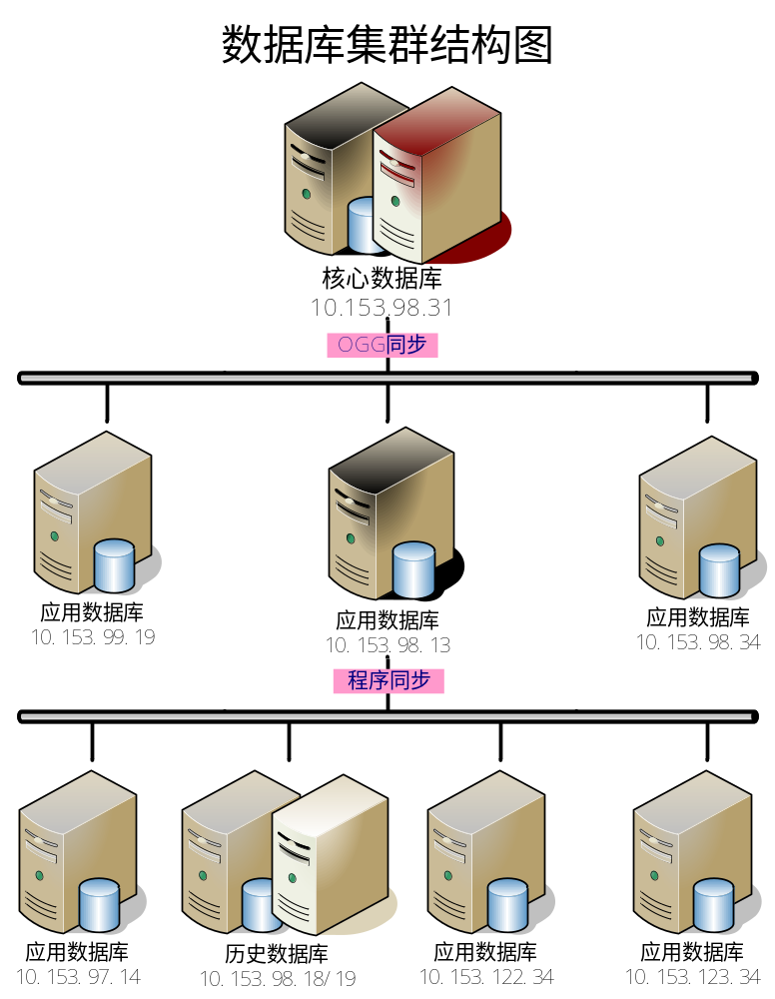
目前核心数据库的运行情况是处于良好的状态，但同时也是存在一些性能问题。
最突出的问题是后台进程存在大量的LATCH锁等待，消耗了大量的CPU资源：
(LATCH是ORACLE数据库为了保证原子操作的内存锁，它是一个轻量级的锁，持有和释放的速度都比较快，但是缺点就是非常消耗CPU资源)
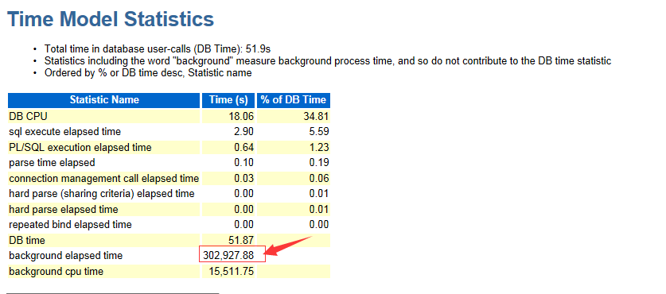
上图是业务高峰期所对应的AWR报告，background elapsed time是占了整个数据库的的绝大部分的比例，因此需要重点优化。

2.3.1 工作内容
（1）优化现时OGG同步参数，提高OGG同步效率。
在OGG同步过程中，经常出现两种情况：数据冲突和数据同步延迟。发生数据冲突时，复制进程会异常停止，从而导致整个数据同步停止；发生数据同步延迟严重，则会影响整个库的数据同步，导致数据不及时。因此，需优化OGG同步，避免出现数据冲突和数据同步延迟的情况。

（2）优化程序同步模块，减轻98.13数据库压力,提升该库的性能。
目前该库的主要性能问题集中在IO和网络上：
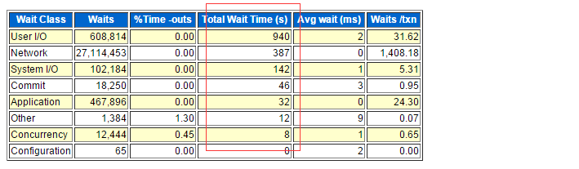
由上图可以看到IO和网络的等待事件的发生次数是非常高，占了绝大部分的资源。IO等待是由于大量的读操作所引发的，网络等待是由于dblink网络传输所引发的。经过分析，占用最多资源的SQL语句是由同步程序所发起的。
因此需要优化同步程序，提升该数据库的性能。
（3）数据迁移工作
对于本地自动站分钟数据、广东省雷达基数据、华南雷达基数据、卫星云图等数据量大的大表，需要定时迁移到归档表中。

2.3.2 服务要求
驻点技术人员需精通ORACLE数据库和OGG参数优化，具备丰富的ORACLE数据库和OGG同步工作经验。
在保证现有平台正常运行的前提下，逐步优化升级OGG同步。
工作日每天必须作一次日常巡查，并填写巡查记录表，每月必须进行一次全面的巡检，并提交巡检报告。按月提交维护报告，包括数据中心运行情况，维护报告等内容。
非工作日时间一般故障可以通过远程支持方式解决， 30分钟内无法解决的，必须到现场服务。
响应时效：普通故障2小时内，紧急故障30分钟内。
有重要天气过程，或者紧急情况，安排技术人员到现场提供保障。

2.4 数据中心应用程序的升级

2.4.1 工作内容
（1）升级ftpgetfiles数据采集程序
在采集文件比较大，数据比较多的时候，会出现采集失败的情况，而现有的ftpgetfiles程序的机制会再次重复采集文件，现需要修改ftpgetfiles程序，在采集成功一个文件后，将保存一个记录，不再重复采集已经采集成功的文件。
现行的文件匹配方式是在获取远程目录的全部文件名，然后再一个个文件进行匹配，升级后ftpgetfiles程序将采取精准匹配的方式，在文件名已知的情况先，精准匹配远程文件名，如果检测到有改文件，则采集该文件，避免匹配全部文件，提升采集的效率。
（2）升级数据同步子系统
现有的数据同步子系统参数配置不够灵活，数据同步采用排队的方式，如果某种数据同步堵塞或产生了数据库锁，会影响整个应用数据库的同步。
升级后的数据同步模块是一个完全独立的功能模块，每一个脚本执行一个数据表的同步，效率很高，并且互不影响。
升级后的数据同步模块能自动解决数据库表锁的问题。
（3）升级数据标准化处理程序
现有的数据标准化处理程序参数配置不灵活，太过依赖参数文件，有些程序比较冗长，需优化。
（4）提高数据采集、处理和入库的效率
检查现有数据采集、处理和入库等流程的参数，对重点保障的数据优先采集、处理和入库，时效性提高5%至10%。

2.4.2 服务要求
具备丰富的气象数据中心项目建设经验，对文件传输、数据同步、数据标准化处理、数据入库、数据共享交换等方面进行优化。
驻点技术人员提供现场服务，在保证现有平台正常运行的前提下，逐步升级应用程序。

2.5 数据中心WEB页面升级完善

2.5.1 工作内容
- 增加高级自定义SQL查询模块
在每种数据查询页面，增加自定义SQL查询，满足不同用户的不同查询需求，主要内容有：引擎名称、引擎SQL，有增删改查功能。
- 增加非结构化文件查询功能模块
目前前台WEB只有查询结构化的数据，未能查询到非结构化文件的数据，现增加非结构化文件查询功能，提供查询、查看文件和下载文件功能，内容包括：雷达数据文件、气象雷达图片、气象卫星图片、MICAPS文件和HAPS实况图片等。
- 完善系统监控模块
目前前台WEB的数据监控模块只有数据实时监控模块，现增加对文件传输监控模块和本地自动站站点要素监控。

2.5.2 服务要求
开发人员应熟练应用JAVA开发技术，熟悉文件处理和数据库开发工作，熟悉J2EE Web网络项目开发，WEB管理系统开发框架可采用SSM，如：Struts2 + Spring + Mybatis或者SpringMvc + Mybatis。
熟悉深圳市气象局数据库数据存储体系，精通局内气象数据流程和数据格式及其各种气象产品格式，具备综合应用和二次应用开发能力。
非工作日时间一般故障可以通过远程支持方式解决， 30分钟内无法解决的，必须到现场服务。
响应时效：普通故障2小时内，紧急故障30分钟内。
有重要天气过程，或者紧急情况，安排技术人员到现场提供保障。

2.6 新数据源的采集、处理和入库
熟悉气象局数据中心入库的规范和操作步骤，并能够根据入库内容评估新入库数据对数据中心服务器性能、效率等方面可能带来的影响，供用户参考。

2.6.1 工作内容
数据入库内容包含但不限于以下内容：
（1）省局数据接口平台。
广东省气象局于开放了通用接口平台（基于WEBService接口，数据输出格式支持xml、json和txt），调用该平台接口，或以获取省局信息中心数据库的共享数据。
开发专用于获取广东省气象局于开放了通用接口数据的功能模块，该模块通过参数配置，就可以从获取省局信息中心数据库的数据，结果以xml文件保存，这些xml文件可用于数据中心直接入库，不必再做标准化处理。
（2）其它气象基础数据和入库工作
如深圳市气象局新增了观测数据和服务产品，根据观测数据或服务产品的说明文字，设计数据结构和数据表，开发相应的数据标准化处理程序，把数据保存到数据中心。
（3）数据采集模块的升级
目前数据采集只有ftp协议一种方式，该方法要求数据源系统安装ftp软件，在使用和维护方面不是很方便。
增加两种数据采集的方式：
- 采用TCP/IP的socket通讯编程技术，实现数据文件的传输，数据中心为服务端，数据源服务器为客户端，支持windows和unix两种平台。
- 开发数据挖掘程序，在数据中心的Linux后台直连数据源数据库，从数据源表中挖掘数据，支持Oracle、SQL Server、MY SQL、PostgreSQL数据库。
（4）数据交换工作
负责维护好现有多个部门之间的数据交换，及时处理数据交换过程中出现的问题，并且，按气象局的要求响应新的数据交换需求。
- 优化目前在运行中的数据交换模块，包括数据提取模块和文件传输模块；
- 如果新的数据交换需求，配置新的数据提取任务和文件传输任务；
- 处理数据交换过程中，数据文件的解码、格式转换等工作。

2.6.2 服务要求
工作时间，驻点人员现场解决；非工作时间，采用VPN远程支持或电话等方式进行提供服务。
当气象局有新数据采集和入库需求时，驻点人员接到气象局需求后，2小时内响应，并初步评估对数据中心的性能、效率等方面的影响，在得到气象局的确认后，安排技术人员在两个工作日内完成数据采集和入库。处理完数据采集入库之后，对数据中心进行全面检查，确保新入库数据正常并不影响数据中心。
如果有外单位的数据交换需求，在气象局提出需求三个工作日之内响应，并提交数据交换方案，按照用户进度安排完成数据交换系统开发。
服务完毕之后，提交相应的工作报告。

2.7 对数据中心所有数据情况的整理工作

2.7.1 工作内容
（1）整理数据字典文档
为提升数据服务能力，需要将数据中心所有数据的最新情况进行归纳，并形成一份完整的文档。
在往年数据中心数据结构说明基础上，对每一类数据进行详细核对，根据数据变化情况更新其说明和数据库文档。
新增加文件类数据存储方式、存储位置和使用说明的文档。
（2）统计结构化数据情况
按数据主题，分类统计，统计内容包括：数据表名、数据源IP、数据源目录、采集方式和参数、采集间隔、采集日志、本地存放目录、处理程序、处理程序日志、数据周期、日增记录数、日增容量、总记录数、总容量、数据延时等。
（3）统计非结构化数据情况
按数据名称，分类统计，统计内容包括：数据表名、数据源IP、数据源目录、采集方式和参数、采集间隔、采集日志、本地存放目录、数据周期、日增记录数、日增容量、总记录数、总容量、数据延时、历史数据存放位置等。
（4）统计数据交换情况
根据数据交换部门，分类统计，统计内容包括：数据名称、数据表名、导出间隔、数据导出日志、数据导出存放目录、推送方式、远程IP、远程存放目录、日增记录数、日增容量、导出SQL等。

2.7.2 服务要求
技术人员驻点提供现场服务。按照客户需求进行。
- 整理平台已有数据表的数据说明文档，新的数据源在入库之前完成文档整理。
- 每年的1月份，完成数据量和数据存储情况的统计文档。
- 数据共享交换的文档在每次数据共享交换工作完成三个工作日之内整理好。

2.8 数据中心日常维护
数据中心的日常维护主要负责保障数据中心正常运作，确保数据能按照规范入库，数据库同步正常，维护数据中心管理平台正常。

2.7.1 工作内容
（1）数据中心文件采集及入库程序
定期检查入库程序运行状态，解决运行过程中出现的故障，为用户提供必需的接口，确保入库程序按照数据中心规范正常运行。
（2）数据中心数据同步程序
定期检查同步程序，解决运行过程中出现的问题，当同步出现问题时候，能以手工方式重新同步，在合同期内，处理发展当中可能增加的数据同步内容和目标数据库。
（3）数据中心管理平台
定期检查管理平台运行状态，解决运行过程中出现的问题，为管理平台用户提供必要的技术培训和指导。
（4）数据交换平台
定期检查数据交换平台的程序运行状态，服务器性能、空间等状态，及时解决运行中出现的问题。
（5）数据到报情况监控
检查数据入库、同步等流转各环节的监控，建立每类数据时间清单，超过规定时间未到的数据，及时检查并定位出问题的环节，并形成监控日志，及时通知下游业务系统用户。
（6）数据统计程序
检查目前多个数据挖掘、统计程序的运行状况，定期核查统计数据准确性和完整性，并形成检查日志。
（7）检查步骤。
- 检查关键后台程序的运行情况，关键后台程序是指数据入库，数据同步，数据管理，二次加工等重要模块，查看这些程序的处理日志，了解它的运行情况，特别需要关注的是程序处理数据的速度的变化。
- 检查入库失败的文件，数据文件入库的时候，如果文件的格式不正确或其它的原因导致入库失败，入库程序会把失败的文件移动到指定的目录保存，通过查看这些文件，了解入库失败的原因。
- 弃用在WINDOWS平台下运行的数据挖掘程序，启用在Linux平台的数据挖掘程序，由数据中心后台程序统一调度和监控。
- 检查FTP服务器的运行状态，检查全部FTP任务（包括采集，分发和目录维护）中失败的记录，并把故障现象通知对方的系统管理员。
- 检查数据实时监控中的数据到报情况，如果发现报警，及时查找并解决存在问题，如果涉及到其他业务部门的，通知并配合解决问题。
- 检查数据交换平台的服务器性能、空间等情况，检查各种数据交换的数据传输情况，如果存在问题，及时解决。
- 检查数据中心各应用数据库表中的数据量，与核心数据库对比，如果出现不一致，采用数据中心的工具程序，用核心数据库表中的数据覆盖应用数据库表中的数据。
- 定期检查数据中心各数据库的会话情况，如果发现业务系统占用太多的会话，通知业务系统的开发人员优化系统。

2.7.2 服务要求
采用现场服务、定期巡查、远程支持等方式进行。
工作日每天必须作一次日常巡查，并填写巡查记录表，每月必须进行一次全面的巡检，并提交巡检报告。按月提交维护报告，包括数据中心运行情况，维护报告等内容。
非工作日时间一般故障可以通过远程支持方式解决， 30分钟内无法解决的，必须到现场服务。
响应时效：普通故障2小时内，紧急故障30分钟内。
有重要天气过程，或者紧急情况，安排技术人员到现场提供保障。

三、项目主要技术指标要求（验收要求）
1、市电子政务资源共享的编目资源可实现自动、稳定、快速地同步到共享平台，实况数据在60秒内完成同步。
2、根据业务需求，实现共享数据自动传输至阿里云乐享气象平台。实时数据在60秒内完成同步。
3、每年的1月5日前完成上一年的数据归档。
4、在3个工作日内完成新数据源的采集、处理和入库。
5、完成旧数据中心WEB功能迁移到新WEB页面。
6、全年数据中心故障时间小于4小时（服务器硬件故障除外）。

